第二十八章

1. 进程记账：

打开进程记账功能后，内核会在每个进程终止的时候将一条记账信息写入系统级的记账文件。这条账单记录包含了内核为该进程所维护的多种信息。包括终止状态以及进程消耗的CPU时间。

打开和关闭记账功能：

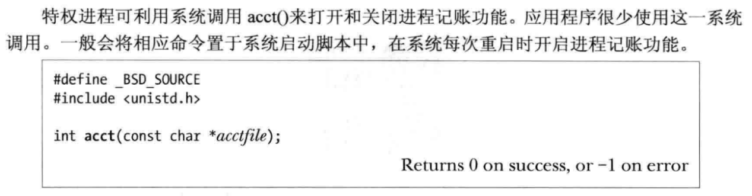

Linux下的进程账单记录：

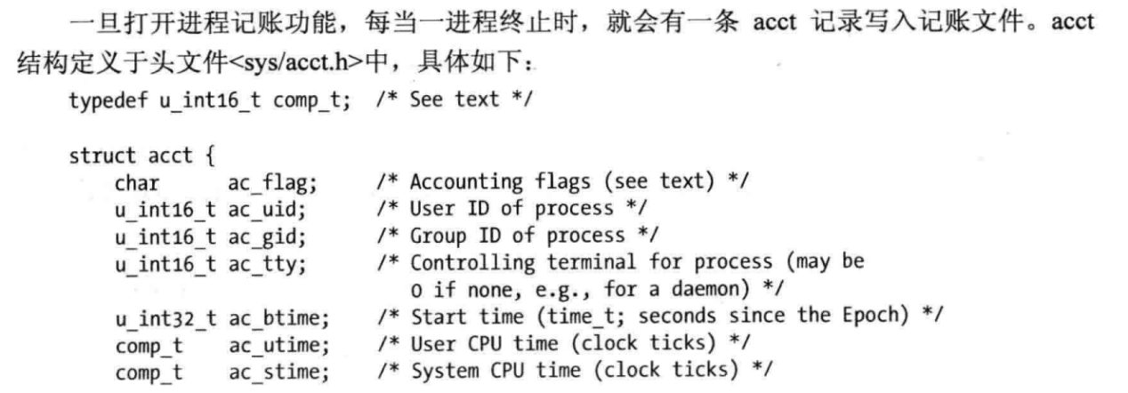

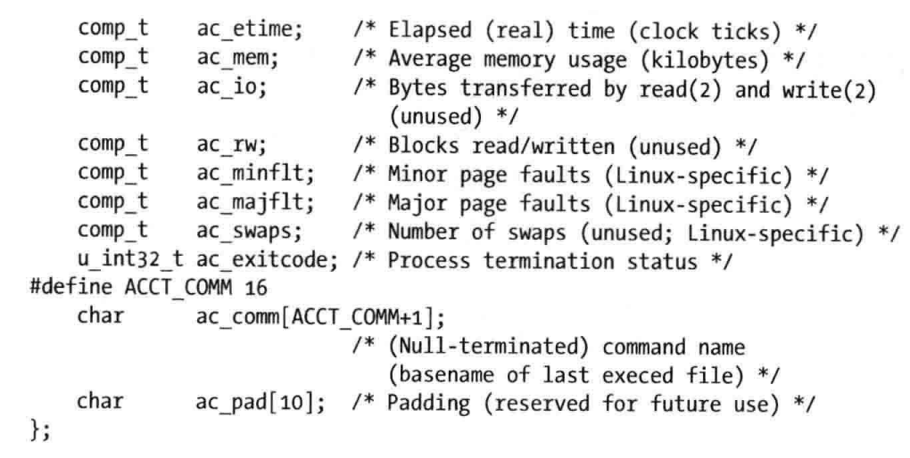

具体含义查看手册。

此外还有另一版本的结构以备选用，是struct acct_v3。具体查看手册。

1. 系统调用clone：

Clone在创建进程期间对进程的控制更为精确。主要用于线程库的使用。因为这个系统调用有损于程序的可移植性，所以应该避免在程序中使用。

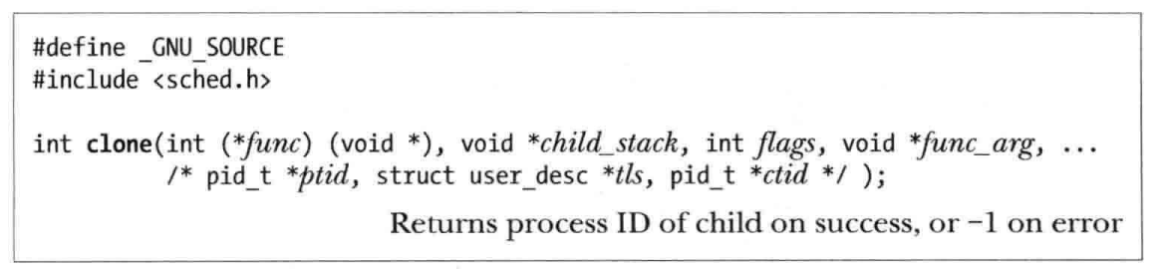

这里有一个细节问题：很多时候，都是通过c函数库发起对内核的系统调用。这里所说的clone是glibc（Linux 标准c库）为sys_clone提供的封装函数。sys_clone返回的也是调用点，而在clone里发起了对func的调用。

child_stack指定了供子进程使用的栈空间，因为有可能父子进程共用内存，所以不能使用父进程的栈，相反，必须另外分配空间。这里假设栈是向下生长的，所以此参数指定的是分配块的高端。这也是这个函数的缺陷。

flags有两层作用：低字节存放着子进程终止的信号，剩余字节存放着位掩码，控制着子进程。

1. Flags参数：

这里需要说明一下“进程”和“线程”这两个概念：

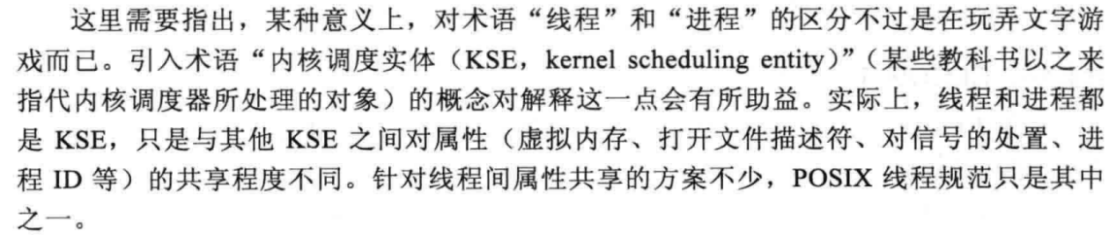

着重介绍一些重要的，具体看手册或者书本。







注意，这个共享父子进程的信号处置表，即使用signal或者sigaction设置的。但是这个不会影响信号掩码和挂起信号的集合。





这个的确要聊一聊，线程组这个。先上个图：

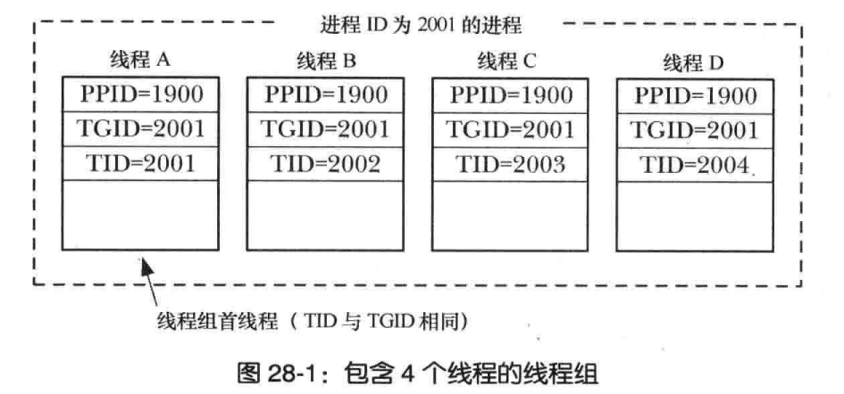

线程组这个概念是为了满足进程里的所有线程共享同一个进程ID提出的。线程组就是共享同一线程组标识TGID的一组KSE。TGID和进程ID是一回事。

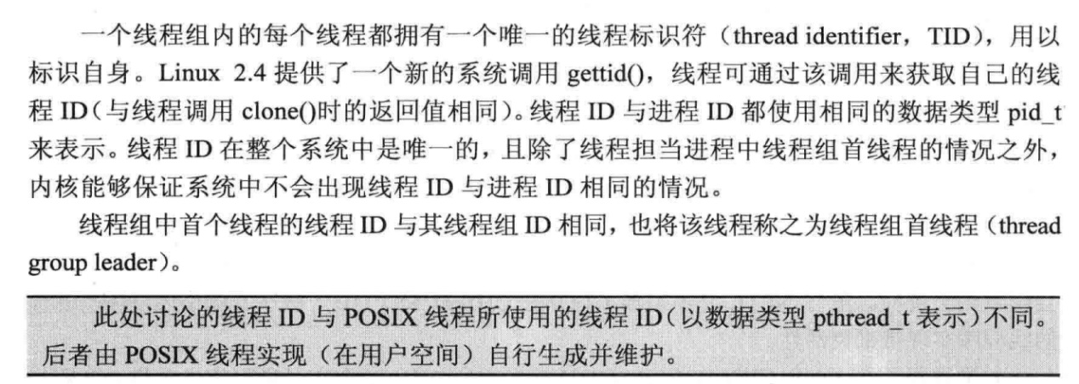

注意，这个gettid没有相应的glibc函数，要使用syscall直接系统调用。

线程终止不能使用wait去等待。而是调用pthread_join。这里使用了一种同步原语futex，下文介绍。

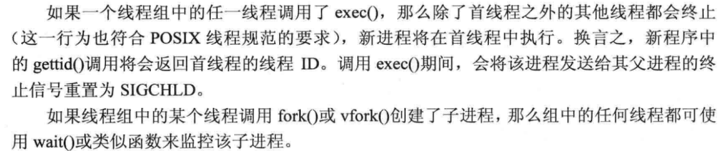



这些标志会影响glibc里clone中的ptid和ctid的处理。如果设置了CLONE_PARENT_SETTID，那么在进程复制之前，将线程ID复制到ptid避免竞争。如果设置了CLONE_CHILD_SETTID，那么会将子线程ID复制到ctid。



借助于参数ctid的机制，NPTL线程可以获得线程终止的通知。函数pthread_join需要这样的通知。

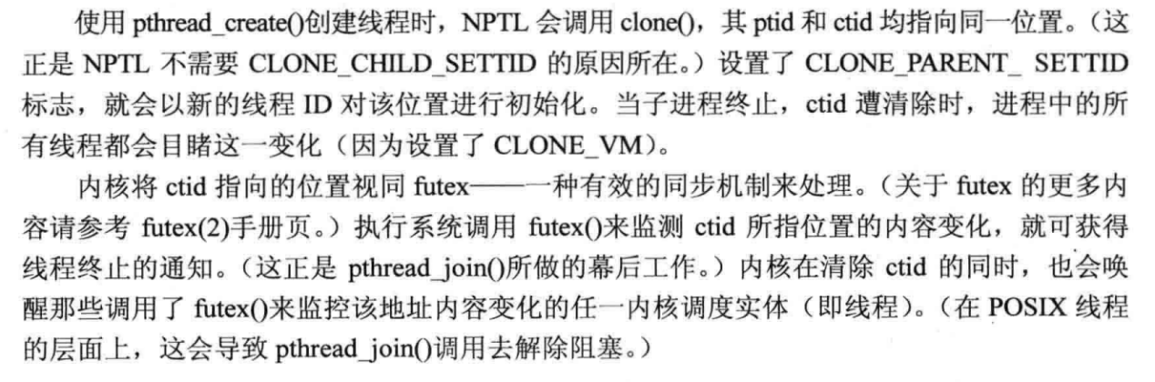

Futex是用户空间的快速锁。一般不使用futex函数，因为这是为库函数编写者设计的。涉及到等待与唤醒，具体查看手册。也可以看看如下链接：

<https://blog.csdn.net/Javadino/article/details/2891385>

<https://blog.csdn.net/Javadino/article/details/2891388>

<https://blog.csdn.net/Javadino/article/details/2891399>

剩下的那些查看手册与书本。

1. Clone标志的使用：

Vfork：



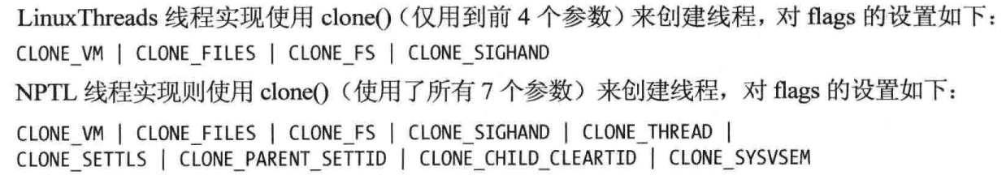

现在Linux fork是走clone调用，而不是使用fork系统调用。

1. 因克隆产生的子进程而对waitpid进行的扩展：

__WCLONE,__WALL,__WNOTHREAD

具体查看手册。

1. 进程的创建速度：

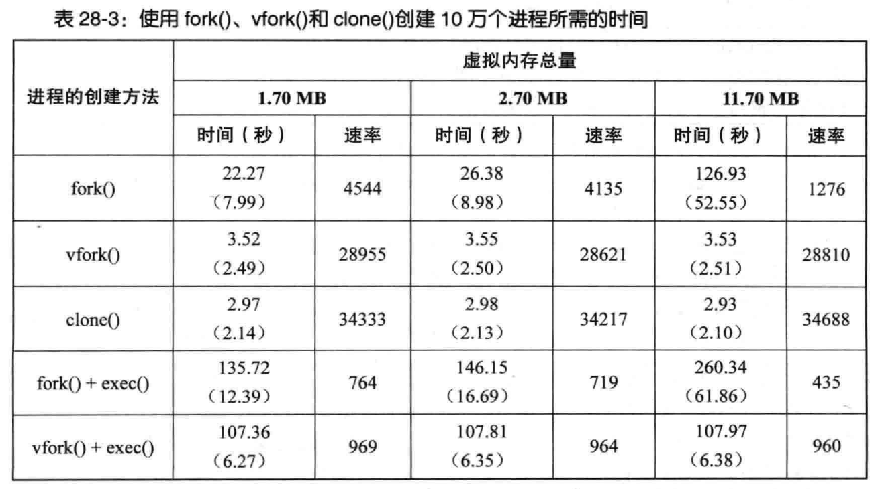

注意，上表的clone所采用的flags如下：

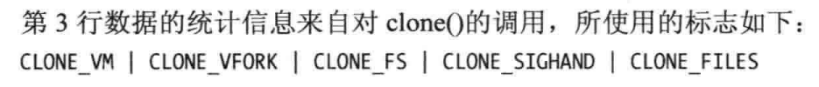

这个表很有意思：

看行，第一行，进程所占内存越大，时间越多。

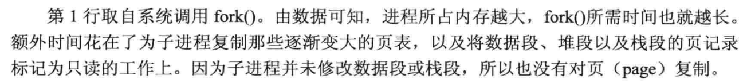

第二行vfork时间几乎不变，原因是vfork调用时是直接复制父进程的页表指针，没有复制其内容。

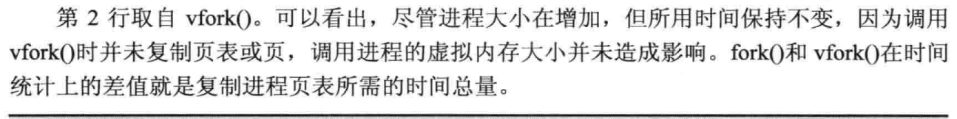

第三行clone和vfork之间的差值代表了将系统文件权限掩码，根目录当前工作目录，信号处置表以及打开文件描述符表之间复制到子进程所需要的额外的操作。文件属性和信号处置表是固定的，文件描述符开销取决于打开的数量。

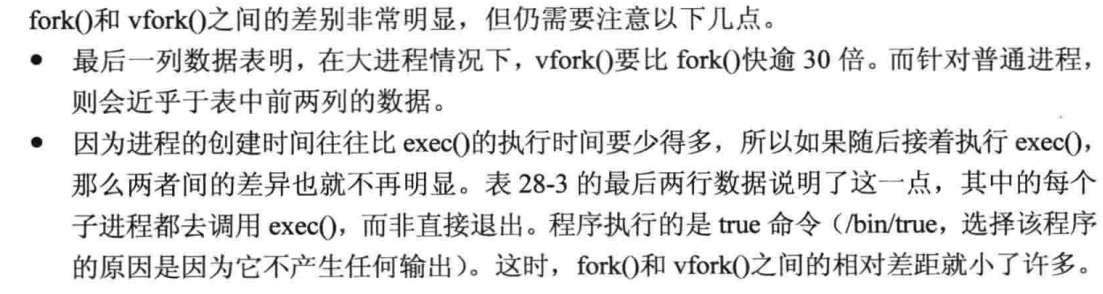

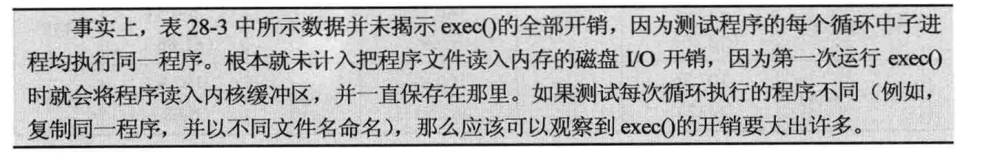

注意，这里内核缓冲区可以理解为内存里，结合文件那一章理解。

1. Exec和fork对进程属性的影响：

这一章节很重要，记得查看书本。